Изучение ПДД младшей группы «Таёженский детский сад.
- Создать у детей первичное представление об автомобилях, улиц и дорог.
- Знакомство с некоторыми видами транспорта.
- Вводится понятие светофор
Ход занятия
Ведущая: ребята какие машины Вы знаете (ответ детей) машин много и они приносят пользу людям. Возят на работу- автобусы, такси, легковые машины. Спешат на помощь нам когда это необходимо: пожарная машина, скорая помощь. Я принесла Вам карточки на которых изображены разные машины и мы сейчас с ними познакомимся (показ карточек).
Ведущая: а теперь мы познакомимся с самым главным знаком-светофором.
У него три разноцветных глаза: красный стой, жёлтый готовься, зелёный иди.
Давайте ребята повторим ( дети повторяют за ведущей) молодцы. Занятия о правилах дорожного движения заканчиваем стихотворением о светофоре.
Стоп, машина!
Стоп, мотор!
Тормози скорей шофёр!
Красный глаз: глядит в упор-
Это строгий светофор.
Вид он грозный напускает,
Ехать дальше не пускает.
Обождал шофёр немножко,
Снова выглянул в окошко.
Светофор на этот раз,
Показал зелёный глаз,
Подмигнул и говорит
«Ехать можно-Путь открыт!» 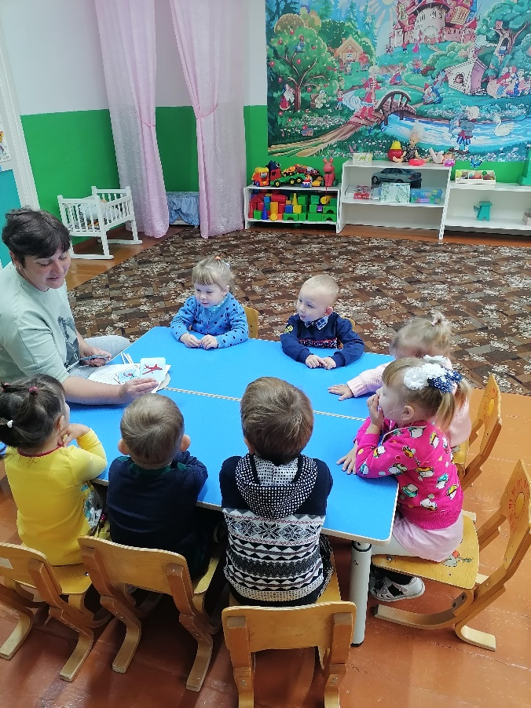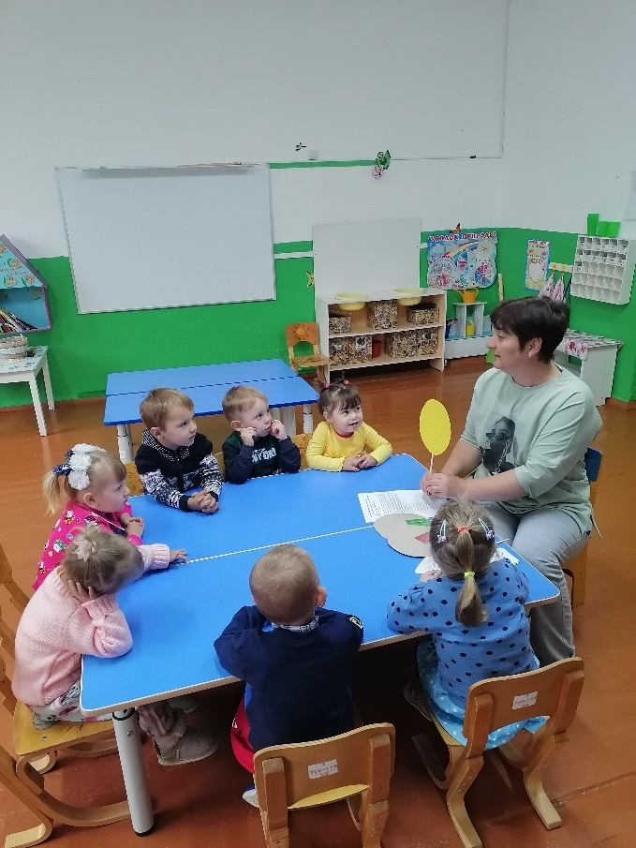
ПДД в подготовительной группе Таёженский детский сад
Цель: формировать у детей старшего дошкольного возраста основы безопасного поведения на улице.
Задача: систематизировать знания детей о дорожных знаках и правилах перехода через улицу.
Ведущая: ребята давайте поговорим о знаках дорожного движения.
Самым первым дорожным знаком для водителей стал светофор, только им управлял человек. У него было два стекла: зелёный и красный.
Сейчас светофоры работают от электричества и имеют три сигнала, какие ?
Ответ детей.
Ведущая: а вот самым первым дорожным знаком стал пешеходный переход.
Мы с Вами, знаем очень много дорожных знаков, давайте их повторим.
Ответ детей.
Ведущая: молодцы ребята. На сегодня у нас будет ещё задание.
Возьмите лист и карандаши и нарисуйте знак дорожного движения который Вам понравился. После этого покажите свои рисунки родителям и скажете что обозначает ваш знак.
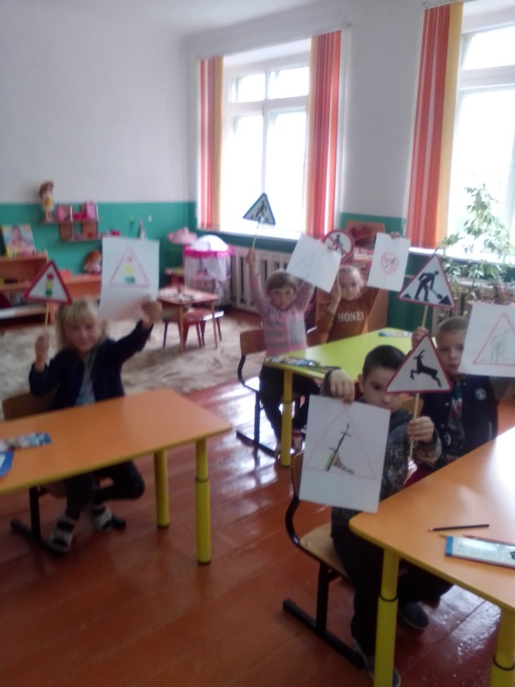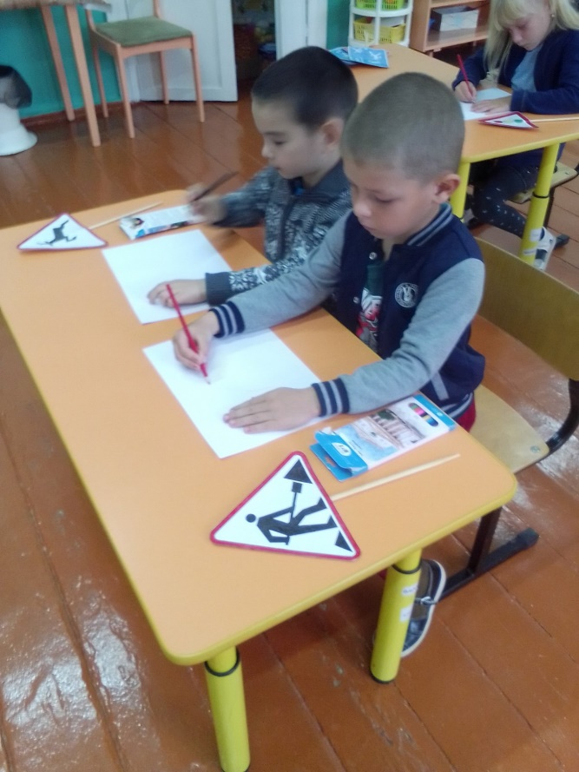

ПДД старшая разновозрастная группа Таёженский детский сад
Цель: продолжаем знакомить детей с правилами дорожного движения.
Задача: учить быть внимательным, наблюдательным и бережно относиться к своей жизни.
Ход занятия:
Ведущая: Везде и всюду правила,
Их надо знать всегда.
Без них не выйдут в плавание
Из гавани суда
Выходят в рейс по правилам
Полярник и пилот.
Свои имеют правила
Шофёр и пешеход.
Дети о чём это стихотворение?
Правильно, мы с Вами будем говорить о правилах дорожного движения.
Мы с Вами знаем. что на улице надо быть внимательным, нельзя торопиться. бегать и прыгать возле дороги. Сейчас я буду говорить Вам ситуации, а Вы будете отвечать можно это делать или нет.
- мальчик выбегает на проезжую часть погнавшись за мячём.
-девочка переходит дорогу на зелёный свет.
-дети выбегают на проезжую часть из-за кустов.
-мальчик и девочка катаются на роликах по проезжей части.
Ведущая: ребята мы продолжаем с Вами вспоминать и изучать новые знаки правил дорожного движения.
Молодцы.
Ребята сейчас мы с Вами будем рисовать знак дорожного движения который Вам понравился. А после Вы покажете их родителям и расскажите что Вы узнали нового о правилах дорожного движения.
